БАШТАНСЬКА РАЙОННА ДЕРЖАВНА АДМІНІСТРАЦІЯ
МИКОЛАЇВСЬКОЇ ОБЛАСТІ
вул. Героїв Небесної Сотні, 37, м. Баштанка, 56101, тел./факс: (05158) 2-67-40, E-mail: bashtanka@mk.gov.ua, сайт bashtanka.mk.gov.ua,
код згідно з ЄДРПОУ 04056687

від _____20__ р. № __________ На №________________від_____20__р.

ЗАЯВА
ПРО ВИЗНАЧЕННЯ ОБСЯГУ СТРАТЕГІЧНОЇ ЕКОЛОГІЧНОЇ ОЦІНКИ

«Детальний план території земельної ділянки для будівництва, обслуговування підприємства з переробки та зберігання сільськогосподарської продукції в межах Казанківської селищної ради Баштанського району Миколаївської області»

Інформація про замовника СЕО:
56101, м. Баштанка, вул. Героїв Небесної Сотні, 37, Баштанський район, Миколаївська область

Вид та основні цілі документу державного планування (ДДП) та його зв'язок з іншими ДДП:
Документація державного планування – містобудівна документація на місцевому рівні -«Детальний план території земельної ділянки для будівництва, обслуговування підприємства з переробки та зберігання сільськогосподарської продукції в межах Казанківської селищної ради Баштанського району Миколаївської області».
Основною метоюрозроблення документації з просторового планування на місцевому рівні є:уточнення планувальної структури і функціонального призначення території, параметрів забудови та ландшафтної організації частини території за межами населеного пункту; визначення її функціонального призначення та параметрів забудови з метою розміщення об’єктів обслуговування підприємства з переробки та зберігання сільськогосподарської продукції; виявлення та уточнення територіальних ресурсів для всіх видів функціонального використання території; визначення всіх планувальних обмежень використання території згідно з державними будівельними нормами та санітарно-гігієнічними нормами; визначення параметрів забудови окремої земельної ділянки; обґрунтування потреб формування нової земельної ділянкита визначення її цільового призначення; зображення існуючої земельної ділянки та її функціонального використання; інших об’єктів, що підлягають охороні відповідно до законодавства; визначення напрямів, черговості та обсягів подальшої діяльності щодо: створення інженерної інфраструктури; організації транспортного і пішохідного руху, охорони та поліпшення стану навколишнього середовища, забезпечення екологічної безпеки; комплексного благоустрою та озеленення; використання підземного простору тощо.
Основними міжнародними правовими документами щодо стратегічної екологічної оцінки є Протокол про стратегічну екологічну оцінку (Протокол про СЕО) до Конвенції про оцінку впливу на навколишнє середовище у транскордонному контексті (Конвенція ЕСПО), ратифікований Верховною Радою України (№562-VIII від 01.07.2015 року), та Директива 2001/42/ЄС про оцінку впливу окремих планів і програм на навколишнє середовище, імплементація якої передбачена Угодою про асоціацію між Україною та ЄС.

Документи державного планування державного рівня:
- Закон України «Про основні засади (стратегія) державної екологічної політики України на період до 2030 року, затверджена від 28 лютого 2019 року №267-VIII.
Документи державного планування регіонального рівня:
- Стратегія розвитку Миколаївської області на період до 2027 року включно, затверджена рішенням Миколаївської обласної ради від 23 грудня 2020 року №2;
- Комплексна програма охорони довкілля Миколаївської області на 2021-2027 роки, затверджена рішенням Миколаївської обласної ради від 23 грудня 2020 року №16;
- Програма моніторингу довкілля Миколаївської області, затверджена рішенням Миколаївської обласної ради від 23 грудня 1999 року №4;
- Програма розвитку водного господарства Миколаївської області на 2019-2021 роки, затверджена рішенням Миколаївської обласної ради від 21 грудня 2018 року №35;
- Містобудівна документація включає в себе цифровий кадастр, розвиває функціональне зонування і враховує стратегії і плани загальнонаціонального і місцевого розвитку (Схема планування території Миколаївської області-внесення змін (затверджена рішенням Миколаївської обласної ради № 29 від 16.05.2019 року), що має значення для дійсного документу державного планування.
Те, якою мірою ДДП визначає умови для здійснення діяльності або надання документів дозвільного характеру на реалізацію видів діяльності та об’єктів, щодо яких законодавством передбачено здійснення процедури оцінки впливу на довкілля, у тому числі інформацію щодо визначення місцезнаходження, розміру, потужності або розміщення ресурсів:
Заплановані об’єкти не віднесені до категорій видів планованої діяльності та об’єктів, які можуть мати значний вплив на довкілля та підлягають оцінці впливу на довкілля. Здійснення процедури оцінки впливу на довкілля не потребує у відповідності до Закону України «Про оцінку впливу на довкілля».
Ймовірні наслідки:
а) стан повітря: короткочасний вплив на довкілля - під час будівельних робіт; постійний вплив - від роботи дизельних двигунів вантажних автомобілів та опалення приміщень;
б) водні ресурси - короткочасний вплив - потенційний вплив на ґрунтові води в процесі будівництва може виникнути в результаті витоків або розливів дизельного палива або мастильних матеріалів на ділянці розташування будівельного обладнання або транспортних засобів; постійний вплив - скид поверхневих стічних вод з території проєктування;
в) грунти - короткочасний вплив - під час проведення земляних робіт, необхідних для облаштування фундаментів для влаштування сільськогосподарських та адміністративно-побутових будівель та будівництва під’їзних шляхів. Будівельні роботи та прокладання комунікацій не спричинять значного впливу на основні елементи геологічної структурно-тектонічної будови та не викликають змін існуючих ендогенних та екзогенних явищ природного та техногенного походження (зсувів, селів, сейсмічного стану та ін.).
Основний вплив, який відбудеться під час будівельних робіт:
- зняття верхнього шару ґрунту, що в подальшому буде використаний під час рекультивації;
- локальне порушення ґрунтового профілю при вкладанні трубопроводів;
г) відходи: короткочасний вплив - утворення відходів від будівельних робіт; постійний вплив - утворення відходів під час експлуатації транспортних засобів та перевезень, відпрацьовані автомобільні фільтри, а також незначне утворення твердих побутових відходів від постійної експлуатації проєктованого об’єкту;
ґ) для територій з природоохоронним статусом – в межах території,що підлягає детальному плануванню та в безпосередній близькості відсутні території або об’єкти природно-заповідного фонду. Територія, що підлягає детальному плануванню, не потрапляє в межі ландшафтно-маршрутних коридорів. Із західної сторони від існуючих меж на орієнтовній відстані 23,0 км, розташована територія Смарагдової мережі «Pryіnhulskyi Regional Landscape Park» - негативних наслідків не передбачається;
д) транскордонні наслідки, у тому числі для здоров’я населення –не матиме суттєвого впливу на довкілля, територіально земельна ділянка розташована на значній відстані від межі сусідніх держав;
е) здоров’я населення - планований об’єкт знаходиться на значній відстані від житлової забудови (близько 200 м), в межах виробничої території.
Враховуючи наведені вище факти вплив на здоров’я населення від планованого об’єкту є малоймовірним та можливий лише за умов виникнення надзвичайних ситуацій.
Виправдані альтернативи, які необхідно розглянути, у тому числі, якщо ДДП не буде затверджено:
1. Перший альтернативний варіант - «Нульовий» – якщо сценарій не складається і не затверджується, ДДП, цей сценарій може розумітися як продовження поточних (найчастіше несприятливих) тенденцій щодо стану довкілля.
2. Другий альтернативний варіант «Зміна функціонального використання об’єкту проєктування».
3. «Територіальна» альтернатива не розглядалася.
Дослідження, які необхідно провести, методи і критерії, що використовуватимуться під час СЕО:
Основною метою прогнозу є оцінка можливої реакції навколишнього природного середовища на прямий чи опосередкований вплив людини, вирішення задач раціонального природокористування у відповідності з очікуваним станом природного середовища.Для здійснення стратегічної екологічної оцінки будуть використовуватись логічні і формалізовані методи прогнозування.
Для підготовки звіту СЕО передбачається використовувати наступну інформацію та дослідження:
- регіональну доповідь про стан навколишнього природного середовища в Миколаївській області у 2018 році та інші доповіді про стан довкілля;
- статистичну інформацію;
- інформацію, яка включена в інші акти законодавства, які мають відношення до проєкту ДДП;
- лабораторні дослідження стану довкілля (за наявності);
- дані моніторингу стану довкілля проводити щороку;
- інша доступна інформація.
Основним критерієм під час стратегічної екологічної оцінки проєкту містобудівної документації є її відповідність державним будівельним нормам, санітарним нормам і правилам України, законодавству у сфері охорони навколишнього природного середовища.
Під час підготовки звіту стратегічної екологічної оцінки визначити доцільність і прийнятність планованої діяльності і обґрунтування економічних, технічних, організаційних, санітарних, державно-правових та інших заходів щодо забезпечення безпеки навколишнього середовища.
Розробити комплекс заходів, спрямований на виявлення характеру, інтенсивності і ступеня небезпеки впливу на стан навколишнього середовища та здоров'я населення будь-якого виду планованої господарської діяльності:
- вивчити в регіональному плані природні умови території, яка межує з ділянкою розміщення планованої діяльності, включаючи характеристику поверхневих водних систем, ландшафтів (рельєф, родючі ґрунти, рослинність та ін.), геолого-гідрогеологічні особливості території та інших компонентів природного середовища;
- розглянути природні ресурси з обмеженим режимом їх використання, в тому числі водоспоживання та водовідведення, забруднення атмосферного середовища;
- оцінити можливі зміни в природних і антропогенних екосистемах;
- визначити шляхи мінімізації негативного впливу на навколишнє середовище;
- зібрати та проаналізувати інформацію про об’єкти розміщення відходів (види та обсяги відходів, місця їх накопичення, природоохоронні споруди, експлуатаційні можливості);
- повідомити громадськість про ефективність проєкту і можливі екологічні наслідки.
В ході СЕО провести оцінку факторів ризику і потенційного впливу на стан довкілля, врахувати екологічні завдання місцевого рівня в інтересах ефективного і стабільного соціально – економічного розвитку території, що розглядається, та підвищення якості життя населення.
Заходи, які передбачається розглянути для запобігання, зменшення та пом’якшення негативних наслідків виконання ДДП:
У ході виконання стратегічної екологічної оцінки передбачається розглянути доцільність запровадження заходів із запобігання, зменшення та пом’якшення можливих негативних наслідків реалізації проєктних рішень Детального плану території на довкілля та стан здоров’я населення, а саме:
-ресурсозберігаючі заходи - збереження і раціональне використання земельних та водних ресурсів, повторне їх використання тощо;
-планувальні заходи – функціональне зонування, дотримання нормативних санітарно-захисних зон та відстаней від промислових, комунальних, транспортних та інших об’єктів, що є джерелами забруднення навколишнього природного середовища;
- відновлювальні заходи – технічна і біологічна рекультивація, нормалізація стану окремих компонентів навколишнього середовища тощо;
-моніторингові заходи – передбачити систему моніторингу зі збереженням за технічним станом обладнання, за станом ґрунтів та здійснення контролю за дотриманням ГДР забруднюючих речовин в атмосферному повітрі у зоні впливу планової діяльності;
-протипожежні заходи – улаштування протипожежного водопостачання для зовнішнього пожежогасіння.
- дотримання рішень проєкту детального плану території щодо раціонального використання земельної ділянки;
- дотримання меж території відведеної під будівництво.

Пропозиції до структури та змісту СЕО:
Стратегічна екологічна оцінка буде виконана в обсягах, визначених статтею 11 Закону України «Про стратегічну екологічну оцінку».
Пропонується така структура Звіту про стратегічну екологічну оцінку:
- зміст та основні цілі документа державного планування, його зв’язок з іншими документами державного планування;
- характеристику поточного стану довкілля, у тому числі здоров’я населення, та прогнозні зміни цього стану, якщо документ державного планування не буде затверджено (за адміністративними даними, статистичною інформацією та результатами досліджень);
- характеристику стану довкілля, умов життєдіяльності населення та стану його здоров’я на територіях, які ймовірно зазнають впливу (за адміністративними даними, статистичною інформацією та результатами досліджень);
- екологічні проблеми, у тому числі ризики впливу на здоров’я населення, які стосуються документа державного планування, зокрема щодо територій з природоохоронним статусом (за адміністративними даними, статистичною інформацією та результатами досліджень);
- зобов’язання у сфері охорони довкілля, у тому числі пов’язані із запобіганням негативному впливу на здоров’я населення, встановлені на міжнародному, державному та інших рівнях, що стосуються документа державного планування, а також шляхи врахування таких зобов’язань під час підготовки документа державного планування;
- опис наслідків для довкілля, у тому числі для здоров’я населення, у тому числі вторинних, кумулятивних, синергічних, коротко-, середньо- та довгострокових (1, 3-5 та 10-15 років відповідно, а за необхідності – 50-100 років), постійних і тимчасових, позитивних і негативних наслідків;
- заходи, що передбачається вжити для запобігання, зменшення та пом’якшення негативних наслідків виконання документа державного планування;
- обґрунтування вибору виправданих альтернатив, що розглядалися, опис способу, в який здійснювалася стратегічна екологічна оцінка, у тому числі будь-які ускладнення (недостатність інформації та технічних засобів під час здійснення такої оцінки);
- заходи, передбачені для здійснення моніторингу наслідків виконання документа державного планування для довкілля, у тому числі для здоров’я населення;
- опис ймовірних транскордонних наслідків для довкілля, у тому числі для здоров’я населення (за наявності);
- резюме нетехнічного характеру інформації, передбаченої пунктами 1-10 цієї частини, розраховане на широку аудиторію.
Відповідно до ст. 11 Закону України «Про стратегічну екологічну оцінку», у складі містобудівної документації звітом про стратегічну екологічну оцінку для проектів містобудівної документації є розділ "Охорона навколишнього природного середовища", який має відповідати вимогам частини другої цієї статті.
Строк громадського обговорення встановлюється замовником і не може становити менш як 30 днів з дня оприлюднення повідомлення, передбаченого частиною четвертою цієї статті.
Відповідно до ст. 11 Закону України «Про стратегічну екологічну оцінку»:
- громадськість у межах строку громадського обговорення має право подати замовнику в письмовій формі (у тому числі в електронному вигляді) зауваження і пропозиції до проекту документа державного планування та звіту про стратегічну екологічну оцінку. Усі зауваження і пропозиції до проекту документа державного планування та звіту про стратегічну екологічну оцінку, одержані протягом встановленого строку, підлягають обов’язковому розгляду замовником. За результатами розгляду замовник враховує одержані зауваження і пропозиції або мотивовано їх відхиляє. Пропозиції і зауваження, подані після встановленого строку, не розглядаються;
- оприлюднення проєкту документа державного планування та звіту про стратегічну екологічну оцінку з метою одержання зауважень і пропозицій не виключає можливості проведення в порядку, передбаченому законодавством, громадських слухань, будь-яких інших форм публічного громадського обговорення проєкту документа державного планування та звіту про стратегічну екологічну оцінку.
- за результатами громадського обговорення замовник готує довідку про громадське обговорення, в якій підсумовує отримані зауваження і пропозиції та зазначає, яким чином у документі державного планування та звіті про стратегічну екологічну оцінку враховані зауваження і пропозиції, надані відповідно до цієї статті (або обґрунтовує їх відхилення), а також обґрунтовує обрання саме цього документа державного планування у тому вигляді, в якому він запропонований до затвердження, серед інших виправданих альтернатив, представлених до розгляду. До довідки додаються протокол громадських слухань (у разі проведення) та отримані письмові зауваження і пропозиції. Довідка про громадське обговорення є публічною інформацією.
- громадське обговорення у процесі стратегічної екологічної оцінки проєктів містобудівної документації на місцевому рівні проводиться в порядку, визначеному Законом України «Про регулювання містобудівної діяльності» для громадського обговорення проектів містобудівної документації на місцевому рівні.

Орган, до якого подаються зауваження і пропозиції та строки їх подання:
Відповідальний: Чорний Анатолій Васильович – начальник відділу інфраструктури, містобудування та архітектури, житлово-комунального господарства, екології управління соціально-економічного розвитку території Баштанської райдержадміністрації Миколаївської області.
тел.: (05158)2-73-84, e-mail: bashtanka@mk.gov.ua
адреса: 56101, Миколаївська область, м. Баштанка, вул. Героїв Небесної Сотні, 37.
Відповідно до ч. 5 ст. 10 ЗУ «Про стратегічну екологічну оцінку», строк громадського обговорення заяви про визначення обсягу стратегічної екологічної оцінки встановлюється замовником і не може становити менш як 15 днів з дня її оприлюднення.
Пропозицій та зауваження від громадськості приймаються з 01 квітня 2021 року -15 квітня 2021 року включно до 24.00 години.

Голова Баштанської районної
державної адміністрації Владислав ДМИТРІВ

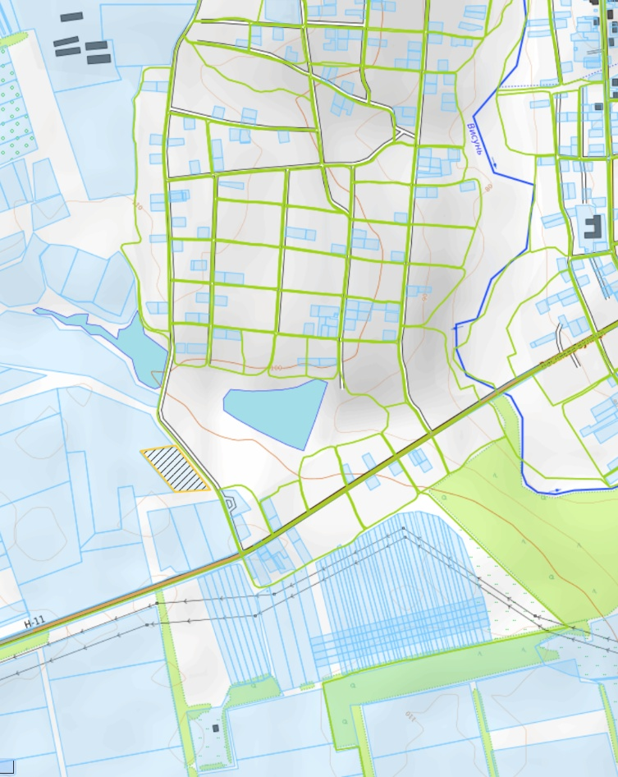
Смт Казанка
Ділянка проєктування
Рис.1 Оглядова карта

